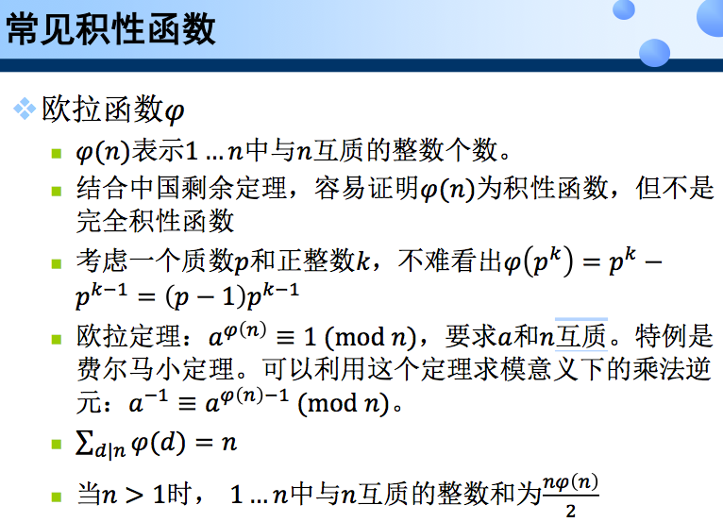

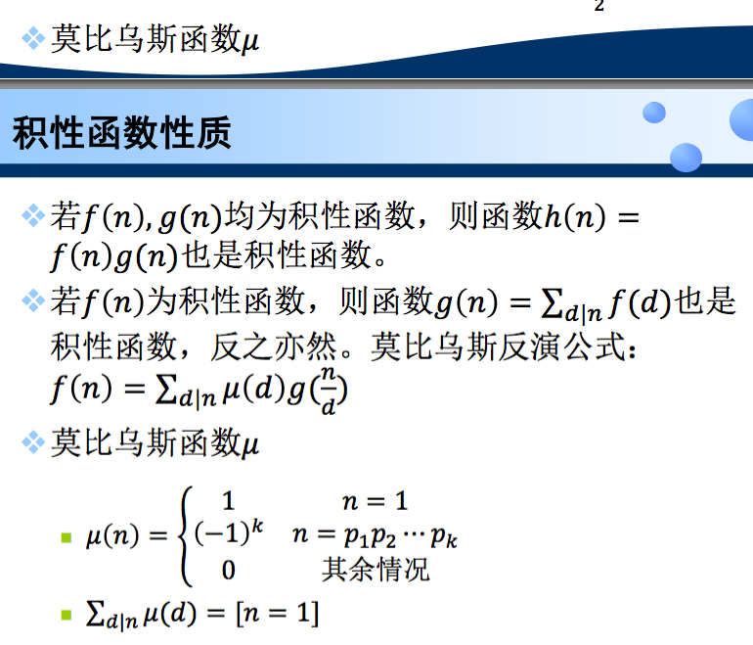

循环群：

<http://zh.wikipedia.org/wiki/%E5%BE%AA%E7%8E%AF%E7%BE%A4>

Problem：

从1～n中和x的gcd值等于a的数字的和是多少？

n为10^9, x 为10^5, case 为 10^5个

莫比乌斯反演函数有两种求法，（欧拉函数同理）

第一种是约数筛法（能够快速预处理出所有约数，记录最大质因子）

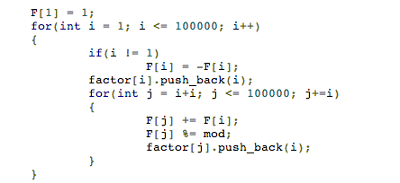

第二种是最小质因子筛法（能够记录最小质因子）

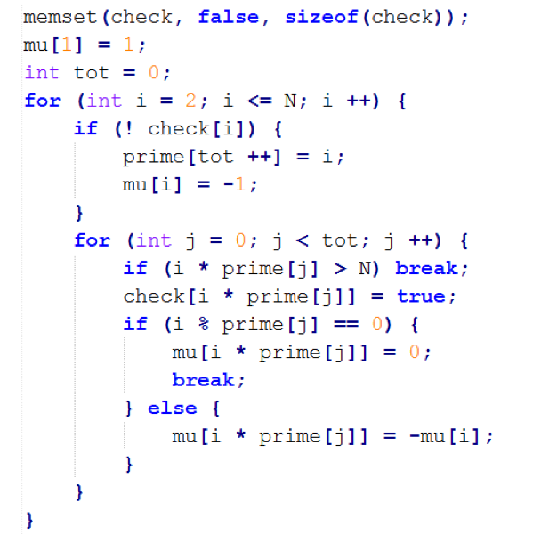

各种推导使用了求和公式及求和变换，同时还需要用到两个非常重要的反演等式：

